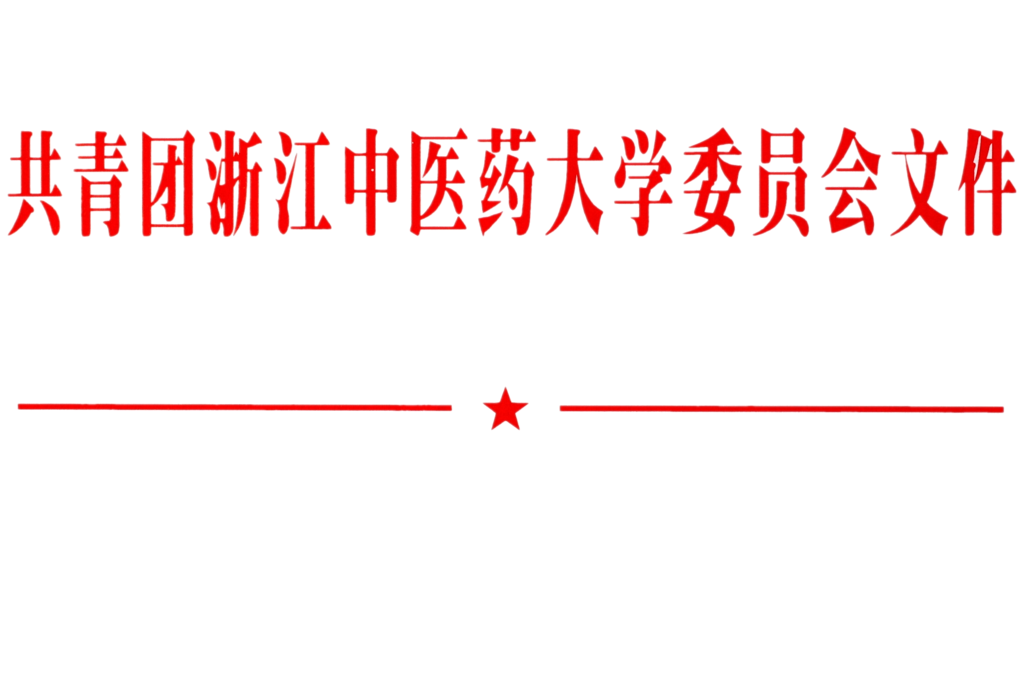

浙中大团[2013] 3 号

关于举办第九届团支部文化节的通知

各分团委、团总支、团支部：
为深入学习宣传贯彻党的十八大、省第十三次党代会和团省委十三届四次全会精神，根据团省委“高举旗帜跟党走、创业创新促两富”的工作主题，围绕“抓引导强凝聚、抓基层强活力、抓队伍强作为”的工作主线。坚持用社会主义核心价值体系引导学生、把握学生发展需求、提升自身能力，提高基层团支部的服务力、凝聚力和战斗力，团结引导广大青年学生在建设物质富裕精神富有的现代化浙江的宏伟征程中成长成才。经研究，决定在3月至5月间举办第九届团支部文化节。
一、活动主题
本次文化节以团支部为单位组织实施，主要围绕以下主题开展活动：
1. “争做精神富有的浙中青年”主题教育活动
（1）深入学习宣传贯彻党的十八大精神。以增进思想认同为目标，以中国特色社会主义宣传教育为主要内容，充分发挥团属网站和微博等新媒体作用，广泛组织学生做好党的十八大和省第十三次党代会精神学习宣传贯彻工作。
（2）积极参与“当代学生的中国梦”大讨论活动。用民族复兴的“中国梦”激励青年学生，通过“与信仰对话”、“与人生对话”等载体，以座谈、辩论、沙龙、演讲、征文等形式，教育广大团员青年高举中国特色社会主义理论伟大旗帜，引导广大团员青年坚定跟党走中国特色社会主义道路的信念。
（3）深入推进文明寝室创建活动
充分发挥各级团组织在文明寝室创建活动中的积极作用，为学生提供内容丰富、贴近实际和务实高效的服务，拓展工作载体，进一步提升工作的针对性和实效性。
（4）广泛开展艺术文化活动
以浙江省大学生艺术节为契机，发挥班团支部的凝聚力和创造力，让每个学生有机会参加至少一项艺术活动。展示青年学生朝气蓬勃、积极向上的精神风貌，提高学生艺术修养及综合素质。
2. “学雷锋、树新风”志愿服务活动
（1）开展纪念学习雷锋活动50周年活动
通过学雷锋主题班日、主题团日活动，“学雷锋，树新风”微征文等活动。帮助团员青少年了解雷锋精神，引导他们参与学雷锋实践活动，增强学习雷锋的自觉性。
（2）广泛开展志愿服务活动
开展面向特殊群体、农民工子女的志愿帮扶活动。以保护母亲河日、植树节、世界水日、地球日等生态环保节日为契机开展绿色生态志愿服务活动。开展普及文明风尚志愿服务、送温暖献爱心活动、公共秩序和赛会保障志愿服务活动、应急救援志愿服务活动等。
3.“爱国爱校爱学习、创先创新创未来”主题教育活动
结合高校学生科研创新要求和我校学生科研活动实际，充分利用主题团日活动、座谈会、讲座等形式，把广大同学的兴趣和热情引导到学术研究上来，进一步培养学生的创新意识、创新精神和创新能力，在全校范围内营造浓厚的科研创新氛围。要大力拓展大学生社会实践新领域，正确引导和鼓励团员青年在创业实践中发挥主力军作用。引导广大团员青年广泛开展学习教育活动，组织检查支部学风建设情况，及时发现问题，解决问题。加强对学风和行为规范的督促与检查，加强互帮互学和辅导工作。增强学生的集体荣誉感和认同感，在全校范围内营造浓郁的知校爱校氛围，弘扬校荣我荣、校耻我耻的爱校情操。
二、时间安排
1. 3月4日～3月8日 各学院团委广泛宣传发动
2. 3月9日～4月21日 各团支部开展活动
3. 4月22日～5月8日 总结、表彰
三、活动要求
1. 制定周密计划，营造活动氛围。各学院要制定周密工作计划，广泛宣传，深入动员，通过海报、网络等形式营造良好氛围，为团支部活动创造条件、拓宽渠道。
2. 各团支部要制定活动方案，要把握主题、突出重点、讲求实效。
3. 要求各团支部所有团员青年都积极参加，不得无故缺席。
4. 各学院对团支部文化节的工作要进行及时总结。充分发挥微博等新媒体的作用，加强对活动的宣传报道，突出主题，积极创新，及时深入报道本单位卓有成效的工作。
四、活动奖励
1. 优秀团日活动评选。各分团委根据本学院团日活动的开展情况按照主题团日活动总数的10%的比例将优秀团日活动推荐至校团委（推荐表须在4月22日前交至校团委），校团委将评出“优秀团日活动”予以表彰。
2. 先进团支部评选。各分团委在团支部文化节活动中，推荐10%的团支部作为先进团支部的候选单位参与先进团支部评选（推荐表须在4月22日前交至校团委），校团委将在先进团支部的基础上评选产生5个红旗团支部。
各分团委、团总支、团支部要高度重视，认真落实，周密组织，积极参与，把团支部真正建设成共青团的战斗堡垒。各分团委要积极挖掘和宣传团支部文化节中的典型做法和案例，及时向校团委上报。

附件1、优秀主题团日活动申报表
附件2、先进团支部申报表

共青团浙江中医药大学委员会
二〇一三年二月二十七日

报送：学校党委、团省委
抄送：校办、组织部、宣传部、学生处、研究生处、教务处、科研处保卫处、工会，各学院

优秀主题团日活动申报表
附件1

主题团日活动名称
活动主办支部 |  |  |  | 支部总人数
支部负责人姓名 |  |  |  | 联系方式
活动时间 |  |  | 活动地点 |  | 参加人数
活动内容、特色及效果：（可以附活动资料和照片）

分团委意见 | 分 团 委（盖章）  年 月 日
校团委意见 | 校 团 委（盖章）  年 月 日

附件2

浙江中医药大学先进团支部申报表

团支部名称
负责人姓名

填表须知：

- 本表供团支部评选“先进团支部”使用。
- 用钢笔填写，字迹清楚、工整、不得涂改。
- 如内容较多，栏目不够使用，可另附纸张（大小与本表一致）。

团支部经核实、确认，本评审表所填写的内容和提交的书面材料完全真实。

团支部名称 |  |  | 学院
总人数 |  | 团员数 |  | 党员数
本学期班级各种奖惩情况（应写明奖惩等级、时间、人数等）

- 集体奖惩情况

2．个人获奖情况

3．各种处分情况

团支部自评意见（要求有概况，有实绩及具体统计数字）

团支部书记 （签名）

年 月 日

班主任意见：

班主任： （签字）
年 月 日

院团委意见：

（盖章）

年 月 日

校团委评审意见：

（盖章）

年 月 日

